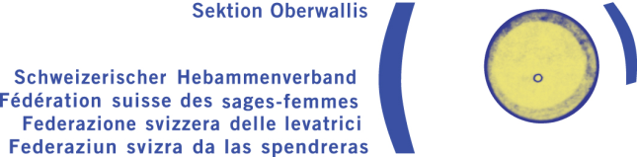
Weiterbildung: Grundlagen zur modernen Wundbehandlung der Sektion Oberwallis, SHV
Themen:
- Allgemeines zur Wundbehandlung
  - Ziele der Wundheilung
  - Wundheilungsphasen
- Wundbehandlung
  - Nass- Trockenphase
  - Optimales Wundmilieu
  - Pflege der Wundumgebung
  - Debridements
  - Gruppen der Wundprodukte
- Lebensqualität bei chronischen Wunden
- NPWT
  - Prevena® und Handhabung

- Datum: Samstag, 29. November 25
- Ort: Praxis Luna, Bahnhofstrasse 18, 3930 Visp,
- Zeit: 09.00-15.00 Uhr (1 Stunde Mittagspause, nicht im Preis inbegriffen)
- Kosten: 150.- (ich werde FB auf e-log registrieren bei genügend Anmeldungen, es gibt 5 e-log Punkte)
- Anmeldung: bis spätestens am 20.9.25 an: maya.hausammann@gmx.ch
- Zielgruppe: Hebammen, Pflegefachfrauen, Mütter-Väterberatung
Referentinnen:
- Esther Sane (vormittags)
Dipl. Wundexpertin SAfW
Leitung Wundsprechstunde der dermatologischen Poliklinik am Inselspital

- Susanne Zajonc (nachmittags)
Sale Specialist
Dipl. Wundexpertin SAfW

